ПРОФСОЮЗ РАБОТНИКОВ НАРОДНОГО ОБРАЗОВАНИЯ И НАУКИ РОССИЙСКОЙ ФЕДЕРАЦИИ
(ОБЩЕРОССИЙСКИЙ ПРОФСОЮЗ ОБРАЗОВАНИЯ)
КРАСНОДАРСКАЯ КРАЕВАЯ ОРГАНИЗАЦИЯ
ПЕРВИЧНАЯ ПРОФСОЮЗНАЯ ОРГАНИЗАЦИЯ
МУНИЦИПАЛЬНОЕ БЮДЖЕТНОЕ ОБЩЕОБРАЗОВАТЕЛЬНОЕ УЧРЕЖДЕНИЕ
СРЕДНЕЙ ОБЩЕОБРАЗОВАТЕЛЬН ШКОЛА№ 5
ПРОФСОЮЗНЫЙ КОМИТЕТ

В рамках Всемирного дня охраны труда, который проходит под девизом «Стресс на рабочем месте: коллективный вызов» в Первичной Профсоюзной организации МБОУ СОШ №5 с 25.04 по 28.04.16г. прошли мероприятия, направленые на изучение вопросов, связанных с охраной здоровья, в томчисле в результате воздействия стрессовых ситуаций.
В мероприятиях приняли участие 81 член профсоюза МБОУ СОШ №5. Было проведено профсоюзное собрание с повесткой дня «Стресс на рабочем месте: коллективный вызов», на котором выступила председатель профсоюзного комитета Иванова Г.П., она говорила о том, что педагогические работники в наибольшей степени подвержены профессиональному стрессу, который может принести ущерб здоровью не только самому учителю, но и нанести вред ученикам, а также поставить под угрозу качество и эффективность образовательного процесса. Выступила Медведва Н.П. уполномоченный по ОХР она говорила о том, что рабочее место педагога и воспитанников, должно быть безопасным, здоровым и благоприятным для воспитания и обучения.
Был проведен круглый стол, где обсуждались вопросы, связанные с улучшением профилактической работы по обеспечению здоровья работников образовательного учреждения.
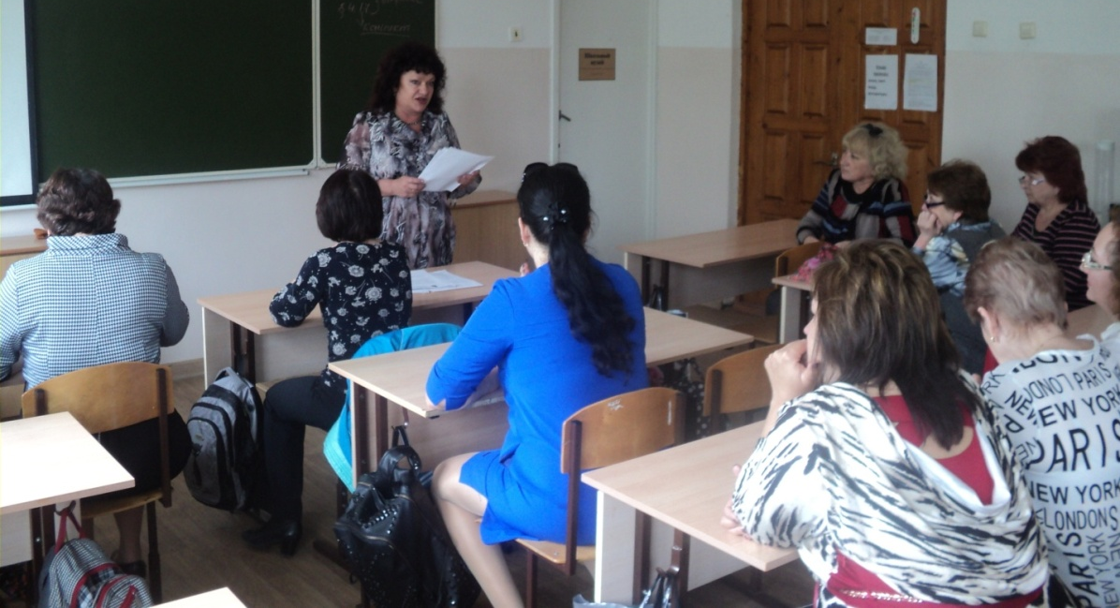
Председатель ПК МБОУ СОШ №5 Г.П. Иванова
